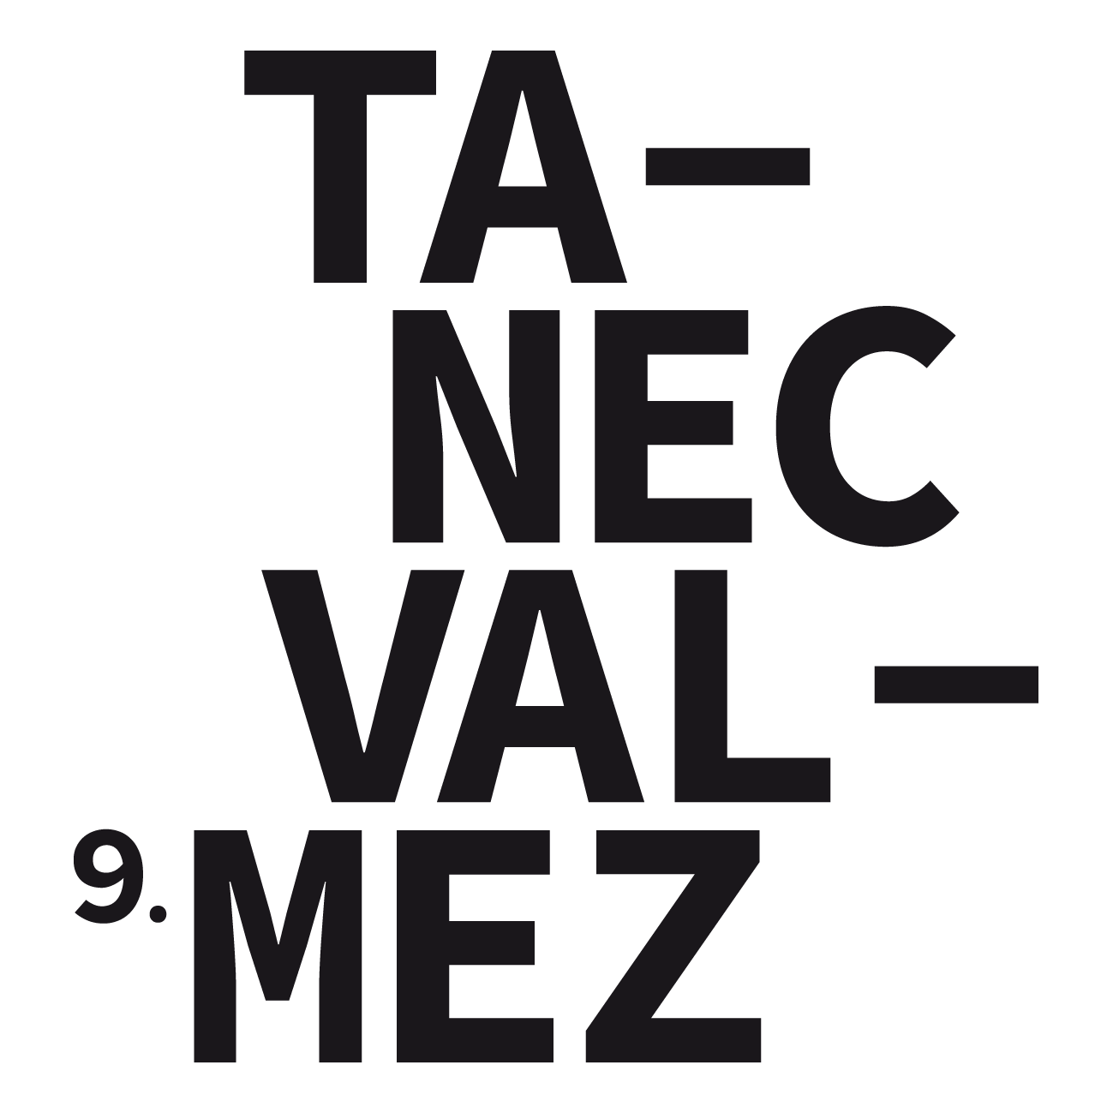
Současný tanec, hip hop i breakdance. Choreografie Kadera Attou je jedinečný zážitek, v říjnu se ho dočká i české publikum

Zlín, 3. října 2016 – Festival TANECVALMEZ nabídne českou premiéru francouzského choreografa světového formátu Kadera Attou. Jedenáct tanečníků Národního choreografického centra La Rochelle představí 23. října na pódiu Městského divadla Zlín choreografii The Roots. Tím vyvrcholí 9. ročník festivalu TANECVALMEZ, jehož první část se odehrála v červnu.

„Kader Attou spojil styly blízké mladému publiku jako hip hop, breakdance a street dance se současným tancem. Výsledkem je dynamické a energické představení, při němž se divákům tají dech a jsou znovu a znovu vtahováni do dění,“ láká návštěvníky ředitelka festivalu TANECVALMEZ Milada Borovičková. Představení zapůsobilo také na francouzskou taneční kritičku Rositu Boisseau.

„Opravdová bomba! Opravdový hip hop! The Roots vám exploduje před obličejem jako pořádně natřepaná plechovka se sodou. Šumící pramen se proměňuje v bublající proud, který nabývá na síle, až vybuchne jako gejzír, jenž nepřestává chrlit energii,“ napsala Boisseau pro deník Le Monde. Představení vzniklo roku 2013 a turné stále pokračuje.

Attou se vydává na dobrodružnou cestu zpět ke kořenům hip hopu, aby objevil nové možnosti vyjádření. Pohrává si s rytmem, detaily, strhující hudbou i těly tanečníků. Vypráví příběh o počátcích hip hopového hnutí, o lidech vzpírajících se útlaku, o vynalézavosti tanečního stylu, jenž se z ulic New Yorku přenesl až na divadelní pódia. Inspiruje se také cirkusem, grafickým a pouličním uměním. Svým osobitým stylem se vyjímá na současné francouzské taneční scéně, roku 2008 byl jmenován ředitelem Národního choreografického centra La Rochelle.

MgA. Milada Borovičková
ředitelka festivalu TANECVALMEZ
tel.: +420 602 754 654
e-mail: borovickova.milada@tanecvalmez.cz

Bc. Bára Sobotková
tisková mluvčí
tel.: +420 737 538 198
e-mail: bara.sobotka@seznam.cz

WEB
www.tanecvalmez.cz
Facebook
www.facebook.com/Tanecvalmez/

